新 书 推 荐
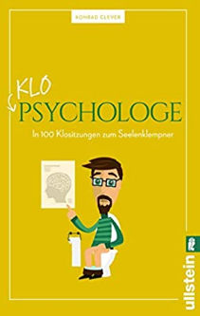
中文书名：《厕所心理学家》
英文书名：The Bathroom Psychologist
德文书名：Klo-Psychologe
作 者：Moritz Kirchner
出 版 社：Ullstein
代理公司：ANA/ Susan Xia
页 数：208页
出版时间：2021年2月
代理地区：中国大陆、台湾
审读资料：电子稿
类 型：大众心理

内容简介：

一个人平均每天上两次厕所，每次七分钟。我们每天这样浪费14分钟，但如果我们能利用这段时间来了解人类心灵的奥秘呢？如果厕所不仅仅是一个放松的房间，而是一个启迪心灵的房间呢?和厕所心理学家一起，现在你可以做到有效利用了。在100个疗程中，我们学习了如何识别自恋者和精神病患者，以及为什么根据弗洛伊德的理论，我们所说的、所想的或所做的一切都与性有关。

厕所哲学家之后是厕所心理学家。同样，还会收获许多额外的东西，比如心理学宾果游戏、期末考试和一个自以为了不起的文凭。

作者简介：

莫里茨·基什内尔（Moritz Kirchner）拥有心理学学位和政治学博士学位。他是德国辩论赛(2015)和科学大满贯(2018)的亚军。无论是在职业上还是私下里，他都对心理学充满热情，并以化名Konrad Clever出现在“厕所”系列的第二集。

谢谢您的阅读！
请将反馈信息发至：夏蕊（Susan Xia）
安德鲁·纳伯格联合国际有限公司北京代表处
北京市海淀区中关村大街甲59号中国人民大学文化大厦1705室
邮编：100872
电话：010-82504406
传真：010-82504200

Email：susan@nurnberg.com.cn
网址：http://www.nurnberg.com.cn
微博：http://weibo.com/nurnberg
豆瓣小站：http://site.douban.com/110577/

